复习
前台语言和后台语言区别：
运行地点的区别：
HTML, CSS, JavaScript都是前台语言，运行在浏览器上面
PHP, JSP, ASP等都是后台语言，运行在服务器上
哲学的区别：
前台语言的哲学是构建用户能看见的视图，浏览器兼容，交互效果
后台语言的哲学是数据！不关心数据是如何可视化的表达。

HTTP请求
用户发出HTTP请求，如果请求的是HTML页面、CSS文件、JS文件、图片、视频，那服务器不会经过处理，而是直接 把文件传给客户端
用户发出HTTP请求，如果请求的是PHP页面，服务器此时会执行PHP代码，把已经执行完毕的PHP程序变成纯HTML页面发给客户端。

PHP执行时间，是在HTTP Request和HTTP Response之间。

PHP就是超文本预处理器

服务器环境
执行PHP需要安装服务器环境和PHP解析引擎，我们昨天安装了WAMP， 一键安装包。
网址：
127.0.0.1
表示自己。一定要通过这个IP地址查看页面，不要直接拖拽进来，因为拖拽进来的话其实是本地访问页面，没有经过PHP解析器。

根目录：
C:/wamp/www

PHP在处理文本，不是在处理DOM
PHP是一种寄生语言，把HTML当做文本去处理
比如：
<?php
for( $i = 1; $i <= 6; $i++) {
?>
<h<?php echo $i ?>>我是一个 h标签 </h<?php $i; ?>>
<?php
}
?>

- PHP基本语法
2.1 变量和输出
合法的PHP变量都是以$开头，后面可以是字母，数字，下划线。第二个字符不能是数字。
$a
$b2
$_

不合法：
$2b

PHP和JS一样，是一门弱类型语言，声明变量的时候不需要指明变量的类型。

变量作用域：
<?php
$a = 100;
function fun() {
echo $a; //报错！因为默认不是全局作用域
}
fun();
?>
如果函数里面非要用外面的作用域，那么必须加上global关键字：
<?php
$a = 100;
function fun() {
global $a; //把作用域过继过来
echo $a;
}
fun();
?>

输出语句
echo
var_dump 输出变量内容的同时会输出类型
print_r 打印数组

2.2 运算符
和JS一样：
数学运算符：+、-、*、/、%
字符串运算符： .
自增运算：++ --
逻辑运算符：&& || ! 多了and or
比较运算：> < != == ===

2.3 if..else..语句，for, while, do...while, switch
和JS统统都是一样的，包括continue, break; 等等

2.4 函数
和JS一样。参数，返回值都一样
函数的名字不能以$开头。
<?php
function fun(a, b) {
return a + b;
}
echo fun(1,2);
?>

偶数的p会变成red
<?php
for($i = 0; $i < 100; $i++){
?>
<p <?php if($i % 2 == 0) { echo “class=’red’”;} ?>><?php echo $i; ?></p>
<?php
}
?>

2.5 连字符
PHP连字符是. , 不过很少用。因为PHP很智能：
连字符：
<?php
$a = 100;
echo “我买了” . $a . “个苹果”;
?>
等价于：
<?php
$a = 100;
echo “我买了{$a}个苹果”; //php双引号里面的变量是能够被解析的，单引号不行, 单引号会原样输出
?>

2.6 数组
PHP中定义一个数组，PHP5.4以前不能使用[], 以后的版本中是可以使用[]
<?php
//定义一个数组
$arr = array(“小宋”, “小旭”);
$arr[0];
$arr[0] = “”;
?>

数组的长度：
echo count($arr);

PHP中的数组，和JS中的对象非常像，可以自定义键名：
//自定义键名
$chengji = [“yuwen” => 100, “shuxue” => 99, “yingyu” => 44];
echo $chengji[“shuxue”];
此时这种数组，没有自然数下标：
echo $chengji[0]; //报错，找不到数组对应的下标

怎么遍历？
此时PHP推出一种新的遍历方式，叫做 foreach 循环语句，专门用来遍历有键名的数组：

连接两个数组
两个数组之间的差集
计算数组的交集
返回所有的键
头尾插入删除的函数
数组去重

- GET请求
我们在做JS开发的时候，用户会输入一些值：
var a = prompt(“请输输入 一个数字”);

http://127.0.0.1/1.php?name=maxwell&age=18
说白了，就是带着URL信息上来。发送发送还是1.php，只不过多了一些信息。
比如你淘宝：
北京市石景山实兴东街11号朗诚大厦北楼二层
还可以追加一些内容
北京市石景山实兴东街11号朗诚大厦北楼二层到了之后喊我名字或打我电话，或者我很忙，直接给我放着就行

这种传参数的方法，就是GET请求。

GET请求的参数就是URL地址后面加上?开头的一串k-v对儿。kv之间用=，每组之间用&。
http://www.163.com/index.php?k=v&k=v&k=v
此时PHP程序非常简单的获取到GET传过来的参数，用：
$_GET[‘shuzi’];
$_GET[‘age’];

PHP默认把所有的参数都放入了 $_GET 数组里面，所以可以用方括号来枚举

写一个表单，里面有用户密码，我们通过PHP获取到用户名密码，并输出

GET请求优点：
比如我们现在有一个网址：
http://www.163.com/news.php?id=1
1）把这个网址可以直接分享给好友，别人看到这篇新闻

- 便于使用

GET 的缺点：
- 不安全
GET请求把所有的表单域里面的值都显示在URL中，所以一里你的历史记录不安全（比如你对象能看你的计算机）此时你的密码就暴露了。
此时不安全还有两个小理解：
- 服务器不安全，此时可以多次刷新同一个网址，服务器必须去写程序阻止多次重复表单。
- 用户可以轻松绕过正则表达式

- 不能太长
比如留言，富文本编辑，文件上传，都有可能很长；但是URL不能太长，不同浏览器有不同的限制。Chrome早期是2048个字符
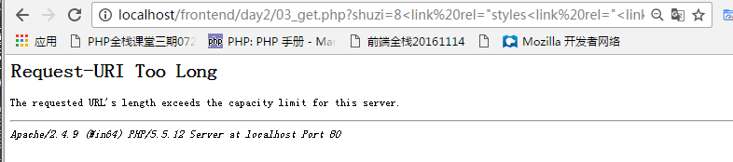
- 中文在地址中的显示，要用URI转义，看起来太麻烦！复制起来也比较麻烦
实际中文字符在地址栏当中，都要经过URI转义。
转义成 %4D%8D

说一下URI转义，注意他不是UTF-8，GBK，他是转义字符。
字符集本质就是2进制点阵库，字库
转义字符的本质是用其他字符表示这个字
URL中不能出现中文，所以 中文必须要使用转义字符，

- POST请求
POST请求我们无法用浏览器直接产生，也就是说平时在浏览器输入网址按回车的行为，都是GET请求。
我们POST请求的方法，就是表单提交的时候，设置：
method=”post”

get请求多用于从服务器得到东西
post请求多用于向服务器发东西

优点：
- 安全，保密，因为信息不在URL上了
还包括两个小点
- 服务器此时对重复请求压力不大，因为有：
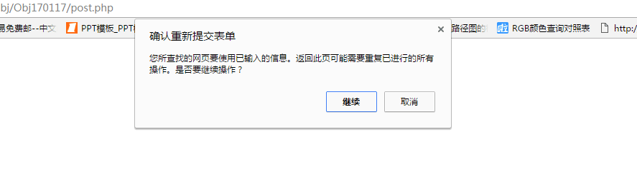
b) 正则想绕过会比较麻烦，但是正则一定是能绕过去的
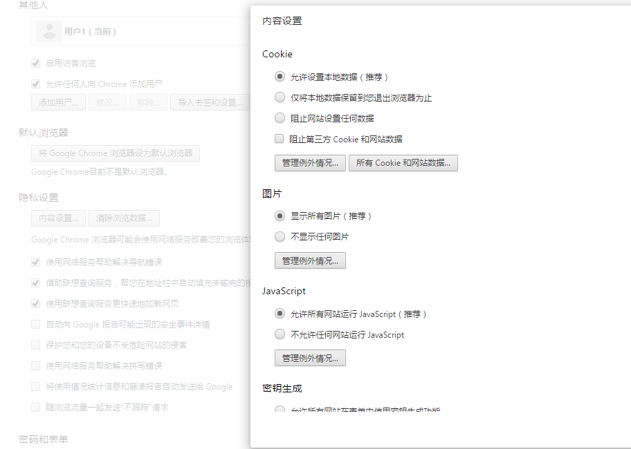
- 长文本，无限大。任何浏览器都支持无限大小的POST内容传输
- 支持多媒体文件，比如文件上传，图片上传
- 中文可以 不经过URI转义

缺点：
- 不便于分享，因为内容不在URL里面，我们没办法直接分享
- 不直观，比如我们想要通过改变URL地址里面的参数，去获得不同的内容

POST、GET 优点和缺点都有，只要你使用场景正确，就没有缺点了
当我们提交表单的时候，用POST请求，安全，内容没有限制
当我们做新闻展示的时候，用GET请求，便于分享，网址直观

普通用户点击页面链接、输入网址都是GET请求。一般而言，能产生POST请求的就只有表单提交。

- 数据库
5.1 可视化软件的安装
MySQL是关系型数据库

数据库就是保存数据的程序，不仅仅是保存功能，并且提供了对数据的操作管理的接口。

5.2 数据库 的结构
数据库-->表-->条目
数据库中存放很多表，表就是行、列像Excel的东西，条目
就是里面一行行的条目
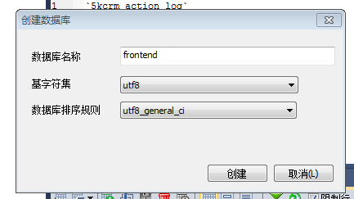

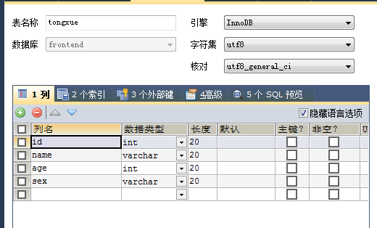

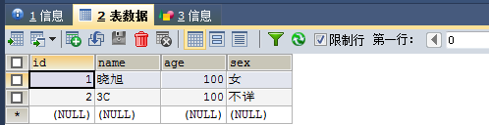

PHP可以操作数据库

5.3 SQL语言介绍
SQL是structure query language，结构化查询语言。就是说数据库分为特别多种，但是操作数据库的语言统一，就是SQL语言。
SQL语言能够对数据库进行增、删、改、查。
SQL语句所有字母都是大写字母，这是唯一一个用大写字母编程的语句。

查询数据
查询同学表里面所有的信息
SELECT * FROM tongxue

从学生有中查询id字段值为2的人
SELECT * FROM tongxue WHERE id = 2

从学生表中查询所有的性别是女的：
SELECT * FROM tongxue WHERE sex = “女”

从学生表中查询所有性别是男并且年龄大于18岁的人：
SELECT * FROM tongxue WHERE sex = “男” AND age > 18
从学生表中查询出所有性别为男，年龄大于18岁的人，并且按年龄排序
SELECT * FROM tongxue WHERE sex=”男” AND age > 18 ORDER BY age DESC

从学生表中查询出所有性别为男，年龄大于18岁的人，并且按年龄排序，只查1个
SELECT * FROM tongxue WHERE sex=”男” AND age > 18 ORDER BY age DESC LIMIT 1

如果我们只想查确定的字段，那么我们直接写字段名：
SELECT id,name FROM tongxue

关系运算符：
>= <= !=

增加数据
向tongxue表中插入数据：
INSERT INTO tongxue VALUES (5, “佳乐”, 18, “女”);

向tongxue表里面指定3个字段插入值：
INSERT INTO tongxue (id, name, age) VALUES (6, “苗苗”, 81)
修改数据
在同学表中找到姓名是苗苗的条目，并且修改性别为女
UPDATE tongxue SET sex=”女” WHERE name=”苗苗”

公式：
UPDATE 表名字 SET 字段 = '值' WHERE 条件

在学生表中找到姓名是小红的条目，并且修改性别为男，年龄为80：
UPDATE tongxue SET sex= '男' , age= 80 WHERE name= '小红'

删除数据

删除tongxue表性别是男的条目：
DELETE FROM tongxue WHERE sex= '女' AND name=”苗火”

删除tongxue表性别是男且年龄大于16的条目
DELETE FROM tongxue WHERE sex= '男' AND age> 10;

复习：
INSERT INTO tongxue VALUES (10001,'小明',12,'男');
DELETE FROM tongxue WHERE id= 10001;
UPDATE tongxue SET sex= '女' WHERE id= 10002;
SELECT * FROM tongxue WHERE id= 10002;

